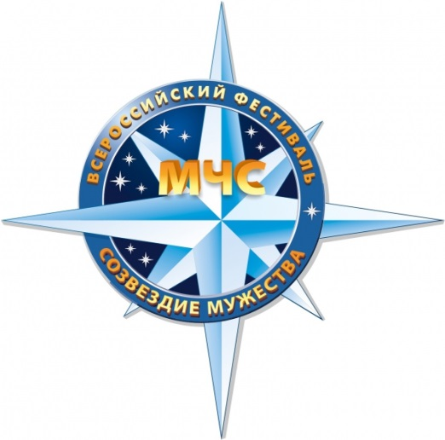
VII Всероссийский фестиваль «Созвездие мужества»
МЧС России уже в седьмой раз проводит Всероссийский фестиваль по тематике безопасности и спасения людей «Созвездие мужества», объединяющий сотрудников МЧС, других министерств и ведомств, журналистов и представителей общественности. За прошедшие время фестиваль превратился в самую масштабную общественную акцию МЧС России.
В течение каждого года летопись МЧС пополняется историями мужества и спасения, страницами доблести и беззаветного служения своему делу, новыми именами современных героев со всех уголков России, проявивших героизм и мужество, вовремя пришедших на помощь ближнему, выполнив при этом свой профессиональный или гражданский долг.
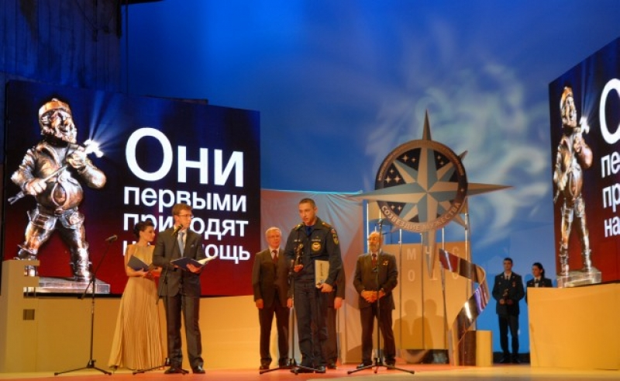
Отбор лучших из лучших проходит в три этапа. В рамках межрегионального (на уровне субъектов РФ) и регионального (на уровне федеральных округов) этапов фестиваля по всей стране проходят конкурсы профессионального мастерства на самых достойных представителей профессий и лучшие структурные подразделения в системе МЧС России. В ноябре традиционно подводятся итоги завершающего, федерального, этапа.
Конкурс специальных номинаций «Содружество во имя спасения», «По зову сердца», «Дети-герои» стал особо популярным и интересным. В нем, как правило, участвуют сотрудники других организаций, представители федеральных органов исполнительной власти, а также граждане, которые оказали помощь пострадавшим, проявили героизм или мужество в чрезвычайной ситуации.
Творческая составляющая фестиваля – всероссийский конкурс журналистских и фоторабот, объединивший авторов лучших фильмов, репортажей, статей об основах безопасности и историях спасения.
Принять участие в региональном этапе фестиваля могут все жители столицы – взрослые и дети, профессиональные журналисты, фотографы и любители.
Год от года в конкурсах Фестиваля, который проходит под девизом «Наш выбор – жизнь без опасности!», принимает участие все больше россиян, самые достойные, из которых пополняют яркую плеяду «Созвездия мужества».
Не оставайтесь в стороне - присоединяйтесь!
Заявки на участие все желающие могут присылать
в Управление МЧС новой Москвы:
e-mail: nitaosmi@mail.ru
(с темой письма – «Созвездие мужества-2015»)
Ирина Ким
Управление по НиТАО ГУ МЧС России по г. Москве

